Challenge mathématique 2023 – 2024 Manche 1 niveau 4

Deux typologies de problèmes sont à traiter au cours de cette manche. Ces deux typologies peuvent être travaillées simultanément sur une semaine ou quinze jours ou successivement. Vue d’ensemble (en simultané) :
 | Jour 1 Séance de découverte et d’entraînement  Typologie 1 : Problèmes mixtes (plusieurs étapes) du type parties-tout |  | Jour 2 Séance de découverte et d’entraînement  Typologie 2 : Problèmes additifs (plusieurs étapes) du type parties-tout, transformation, comparaison |  | Jour 3 Séance de réinvestissement  (typologies 1 et 2) | Jour 4 Séance d’évaluation  (typologies 1 et 2)
 | « Je découvre »  Problème de découverte | « Je m’entraîne »  Problème d’entraînement | « Je découvre »  Problème de découverte | « Je m’entraîne »  Problème d’entraînement | « J’approfondis »  Problème de réinvestissement | « Je m’évalue »  Problème d’évaluation
Typologie 1 et 2 sur une semaine – monolingue | Rencontre sportive de badminton  Deux classes de 26 élèves et deux classes de 22 élèves participent à une rencontre de badminton, en double.  Pour chaque match, $\frac{1}{4}$ des élèves arbitre et 4 joueurs sont sur chaque terrain.  On peut installer 12 terrains dans la salle. Est-ce que ce sera suffisant pour que tous les élèves participent en même temps ? | Le repas de la cantine  Dans l’école il y a trois classes de 25 élèves, deux classes de 21 élèves et une classe de 27 élèves.  Un quart des élèves mange à la cantine et parmi eux, deux tiers sont végétariens.  Combien d’élèves mangent de la viande ? | L’anniversaire  Pour aider Peter à fêter son anniversaire, sa maman lui donne 20 €.  Il achète 1 pack de soda à 7,25 € et un gâteau à 18,50 €.  Il lui reste maintenant 3 € dans sa tirelire. Combien avait-il d’argent dans sa tirelire avant que sa maman lui donne de l’argent ? | Le cadeau  Pour acheter un cadeau à une amie, Lina collecte de l’argent auprès de ses camarades. Elle reçoit 5,50 € de Pierre, Jeanne lui donne 2,50 € de plus que Pierre, Kamil donne 1,20€ de moins que Jeanne.  Le cadeau coûte 25,35€.  Combien Lina doit-elle donner pour pouvoir acheter ce cadeau ? | Problèmes mixtes (plusieurs étapes) du type parties-tout  Les lingettes  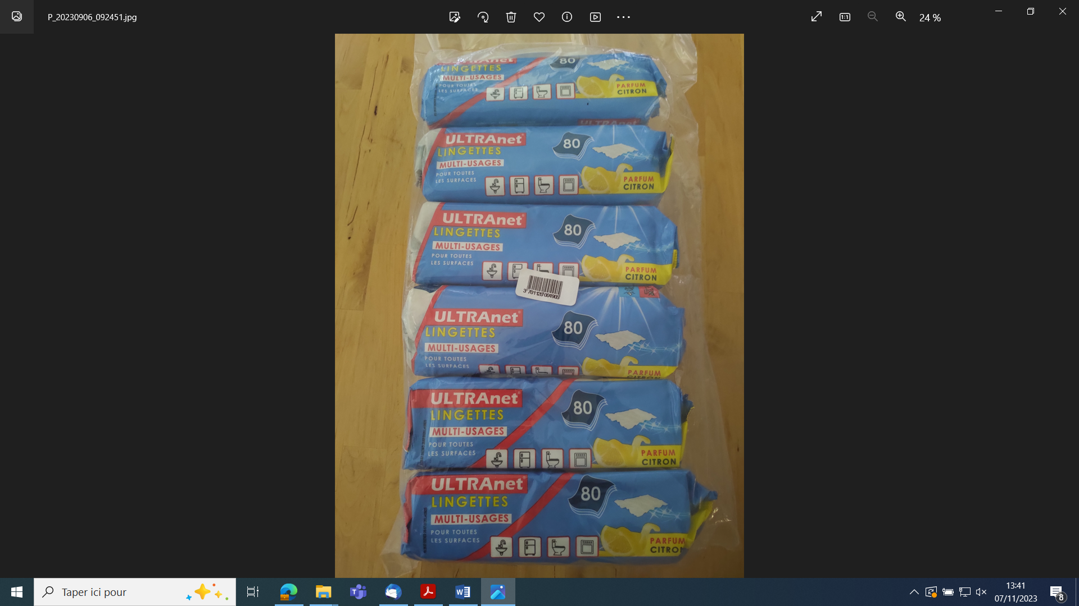  Le personnel d’entretien utilise 6 lingettes par jour pour les classes de l’école maternelle, et deux fois plus pour les classes de l’école élémentaire. Y aura-t-il assez de lingettes pour 7 semaines ? | Problèmes mixtes (plusieurs étapes) du type parties-tout  Les betteraves  Un agriculteur cultive 2 champs de betteraves rectangulaires. Le premier contient 52 rangées de 40 betteraves et le second 45 rangées de 28 betteraves. Malheureusement, le quart des betteraves n’a pas poussé.  Combien a-t-il récolté de betteraves ?  Différencié – Les betteraves  Un agriculteur cultive 2 champs de betteraves rectangulaires. Le premier contient 12 rangées de 40 betteraves et le second 8 rangées de 30 betteraves. Malheureusement, la moitié des betteraves n’a pas poussé.  Combien a-t-il récolté de betteraves ?
 |  |  |  |  | Problèmes additifs (plusieurs étapes) du type parties-tout, transformation, comparaison  Les pépites d’or  3 amis décident de mettre en commun leurs pépites d’or. Le premier dépose 2,9 g d’or, le second dépose 1,2 g de plus que le premier. Il y a 10,25 g d’or sur la table. Quelle quantité d’or a déposé le 3ème ami ?  - 5,5 g  - 4,15 g  - 3,25 g  - 6,15 g | Problèmes additifs (plusieurs étapes) du type parties-tout, transformation, comparaison  Les fourmis  Quatre fourmis construisent un pont avec de la paille.  Le premier brin de paille mesure 21,3 cm.  Le deuxième mesure 5,4 cm de plus que le premier, le troisième 3,7 cm de moins que le deuxième et le dernier 7,9 cm de plus que le premier.  La largeur de la rivière mesure 1m.  Réussiront-elles à traverser ? Justifie.  Différencié – Les fourmis  Trois fourmis construisent un pont avec de la paille.  Le premier brin de paille mesure 21,3 cm.  Le deuxième mesure 5,4 cm de plus que le premier et le dernier 2,1 cm de moins que le premier.  La largeur de la rivière mesure 67 cm.  Réussiront-elles à traverser ? Justifie.
Typologie 1 et 2 sur une semaine – bilingue |  | Bilingue – In der Kantine  In der Schule gibt es drei Klassen mit 25 Schülern, zwei Klassen mit 21 Schülern und eine Klasse mit 27 Schülern. Ein Viertel der Schüler isst in der Kantine und in dieser Gruppe sind zwei Drittel Vegetarier. Wie viele Schüler essen Fleisch? |  | Bilingue – Das Geschenk  Um ein Geschenk für eine Freundin zu kaufen, sammelt Lina Geld von ihren Mitschülern.  Sie bekommt 5,50 € von Pierre. Jeanne gibt ihr 2,50 € mehr als Pierre. Kamil gibt 1,20 € weniger als Jeanne.  Das Geschenk kostet 25,35 €.  Wie viel Geld muss Lina dazugeben, um das Geschenk kaufen zu können? | Bilingue – Die Reinigungstücher  Das Putzpersonal benutzt 6 Feuchttücher pro Tag für die Vorschulklassen und doppelt soviel für die Grundschulklassen. Werden die Tücher für sieben Wochen genügen ?
Bilingue – Die Goldpartikel
Drei Freunde beschließen, ihre Goldpartikel zusammenzulegen. Der erste legt 2,9 g Gold ab, der zweite legt 1,2 g mehr als der erste ab. Auf dem Tisch liegen 10,25 g Gold. Wie viel Gold hat der dritte Freund abgelegt ?
- 5,5 g
- 4,15 g
- 3,25 g
- 6,15 g

Problèmes à proposer en calcul mental, pour continuer à entraîner (rituels) : le choix des nombres doit permettre le traitement en calcul mental.
Typologie 1 | L’école comporte 128 élèves. La moitié sont des filles. Combien y a-t-il de garçons ?  La classe comporte 28 élèves. Le quart a des lunettes. Combien n’ont pas de lunettes ?  La classe comporte 24 élèves. Les deux tiers rentrent chez eux le midi. Combien mangent à la cantine ?  La classe comporte 28 élèves. La moitié a les cheveux bruns, le quart a les cheveux blonds. Combien ne sont ni blonds, ni bruns ?
Typologie 2 | Eya a 11 ans. Son père a 29 ans de plus. Sa mère a 5 ans de moins que son père. Quel âge a la mère d’Eya ?  Jules a 24€ et Lise a 5€ de moins. Combien ont-ils d’argent en tout ?  Antoine court 13 km, Louise 2 km de plus qu’Antoine et Hicham 3 km de moins que Louise. Combien de kilomètres courent-ils en tout ?  Trois verres contiennent de l’eau : le premier 33cL, le second 10cL de moins et le troisième 7 cL de plus que le premier. Combien de centilitres contiennent les trois verres ?
Bonus 1 : Problème atypique algébrique  Le panier de fruits  Une banane pèse 300 g. Un ananas pèse 1 kg. Une pastèque pèse 1,5 kg.  Un panier contient des bananes, des ananas et des pastèques. Le contenu du panier pèse 26,9 kg. On compte 28 fruits.  Combien de fruits de chaque sorte y a-t-il dans le panier ? |  | Bonus 2 : Production d’énoncé  Vous pouvez utiliser l’image ci-dessous pour produire avec vos élèves un énoncé de problèmes de l’une des typologies travaillées à cette manche.  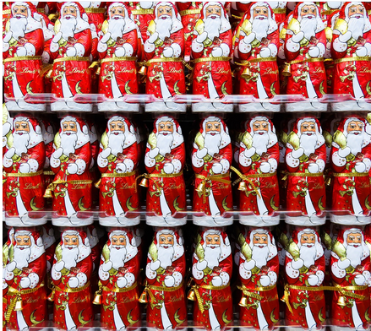  https://pixabay.com/fr/images/search/chocolat%20noel/?pagi=2

Note pour l’enseignant concernant les problèmes imagés (jour 3) :
Plusieurs interprétations de l’image sont possibles, donc plusieurs réponses sont possibles. La verbalisation qui peut découler de ces interprétations peut être riche, et doit être encouragée car elle renforce la flexibilité et développe l’esprit critique des élèves.

